Δευτέρα 26 Οκτωβρίου 2026
Η ανασκόπηση της εβδομάδας από την Ε.Σ.Α.μεΑ. στην ΕΝΓ από την Ακαδημία Νοηματικής Γλώσσας του IN-Ε.Σ.Α.μεΑ..
Αναλυτικά στην ιστοσελίδα της Ε.Σ.Α.μεΑ.
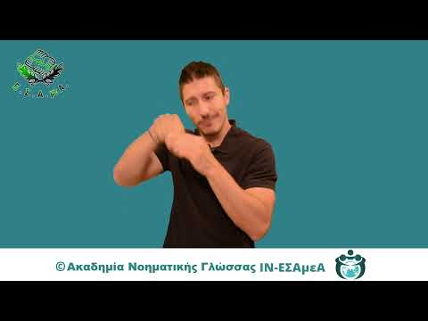
«Κόστος διαβίωσης των ατόμων με αναπηρία, χρόνιες ή/και σπάνιες παθήσεις και των οικογενειών τους»: είναι ο τίτλος της πανελλαδικής έρευνας που διεξάγει αυτό το διάστημα το Παρατηρητήριο Θεμάτων Αναπηρίας της Ε.Σ.Α.μεΑ. και σας καλεί να πάρετε μέρος. Το ερωτηματολόγιο απευθύνεται σε όλα τα άτομα με αναπηρία ηλικίας 16 ετών και άνω. Σκοπός της έρευνας είναι να διερευνήσει τις συνθήκες και το κόστος διαβίωσης των ατόμων με αναπηρία και των οικογενειών τους, αλλά και να αποτυπώσει τις επιπτώσεις της ακρίβειας στις βασικές ανάγκες διαβίωσής τους και στο βιοτικό τους επίπεδο. Βρείτε το ερωτηματολόγιο στην ιστοσελίδα και στα κοινωνικά δίκτυα της ΕΣΑμεΑ.
Στη δημοσιοποίηση και στην ενημέρωση των αρμόδιων φορέων και υπηρεσιών προχώρησε η ΕΣΑμεΑ, σε σχέση με πολλά προβλήματα προσβασιμότητας δημοσίων κτιρίων και πολιτιστικών χώρων σε Χίο, Πάτρα και Πειραιά. Η προσβασιμότητα αποτελεί θεμελιώδες δικαίωμα και απαραίτητη προϋπόθεση για την ισότιμη συμμετοχή όλων των πολιτών.
Την επιτακτική ανάγκη δημιουργίας Στέγης Υποστηριζόμενης Διαβίωσης (ΣΥΔ) στην Ζάκυνθο τονίζει η Ε.Σ.Α.μεΑ. προς τον Δήμαρχο Ζακύνθου και προς τον Περιφερειάρχη Ιονίων Νήσων, προωθώντας το επείγον αίτημα του Σωματείου Ατόμων με Αναπηρίες Ζακύνθου «ΟΙ ΠΟΠΟΛΑΡΟΙ». Η λειτουργία Στέγης Υποστηριζόμενης Διαβίωσης στο νησί θα συμβάλει ουσιαστικά στην ενίσχυση της αυτονομίας, στη διατήρηση και ανάπτυξη των ικανοτήτων των ατόμων με αναπηρία, καθώς και στην κοινωνική τους συμπερίληψη.

https://www.facebook.com/ESAmeAgr
https://www.instagram.com/ncdpgreece
https://x.com/ESAMEAgr
Youtube ESAmeAGr, Ιστοσελίδα www.esamea.gr

